# 第六周周报

本周主要完成的任务是题目的 ‘改’操作。

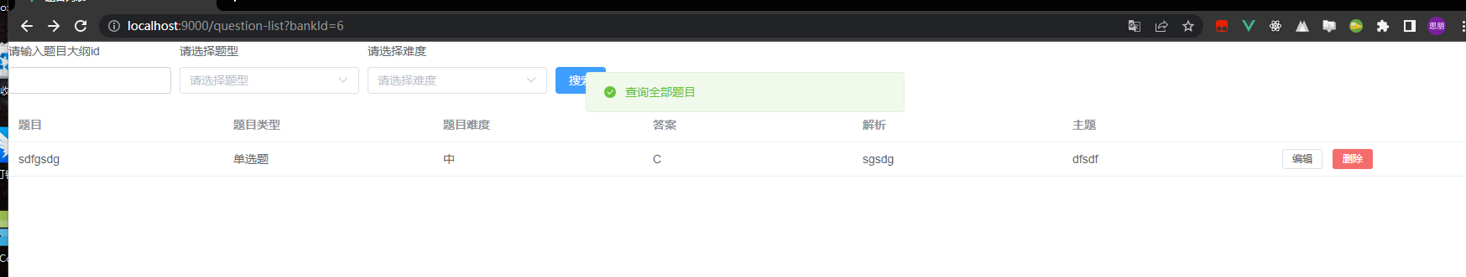

从题目列表中点击编辑按钮后，进入题目的编辑页面，会请求题目的详情，然后将存在数据库中的题目的数据进行一个回填。

如何完成题目详情的回填工作？

|  |
| --- |
| 其中最大的难点是保证【题目创建】、【题目更改】使用同一套代码，最大限度地保证代码地复用，不造成代码地冗余。  其中选择题、填空题、判断题的逻辑又各不相同，如何合理地组织代码保证逻辑互斥是一个值得考量的事情。 |

将【题目描述】、【大纲节点】、【所属题库】、【知识点】、【答案解析】、【难度】作为每个题目的共同部分设计到公共的容器中。其他的具有非常特性的如【选项】、【判断题选项】、【填空题答案】分别设计为不同的组件放到子文件夹下来保证代码逻辑之间的隔离。

在进行题目回填的时候，公共部分的回填使用一个公共的函数，能够保证大部分的信息回填都在公共函数中完成，只需要少部分特定的信息在组件中完成回填。

引入不同的组件

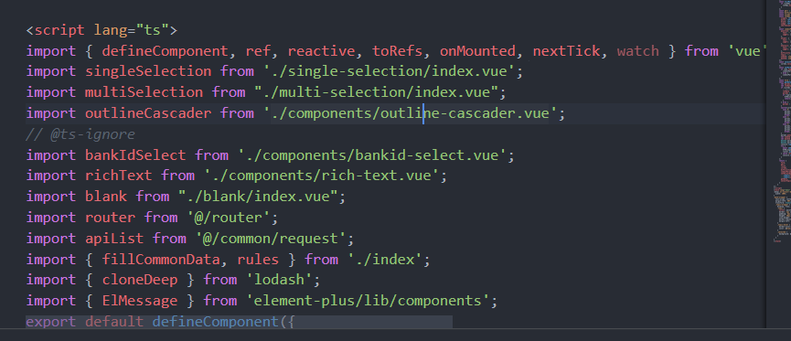

公共回填方法

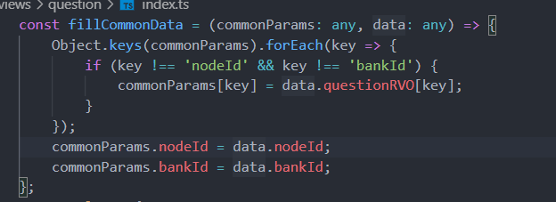

通过不同的题目类型来确定回填方法

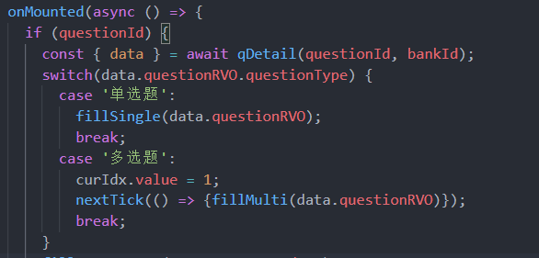

完成回填

